网页端工号、密码查询操作手册

一、教师职工号查询
1.登录郑州职业技术学院正方教务管理系统
2.点击“师资管理”
3.在下拉菜单中选择“教师信息管理”中的“教师信息维护”进入后如下图：
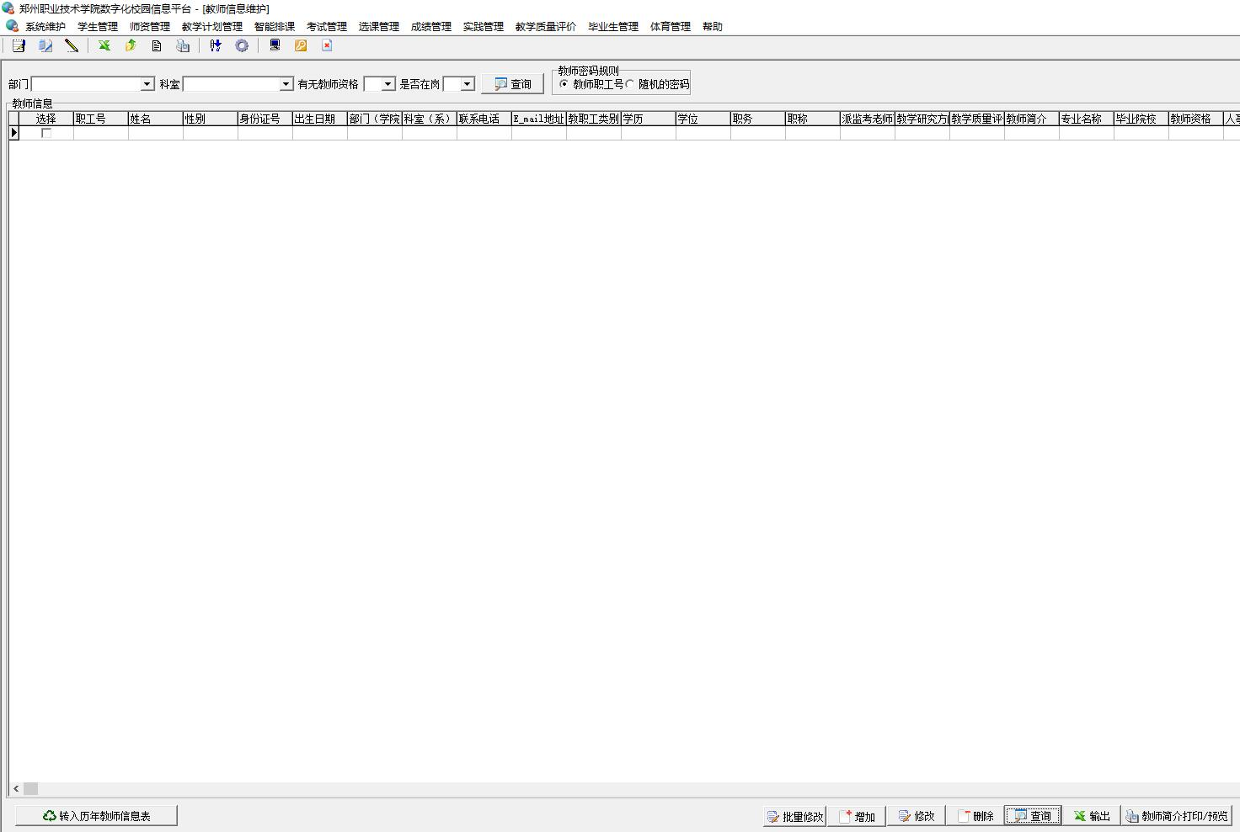
4.点击窗口右下角查询按钮，弹出窗口如下图所示：
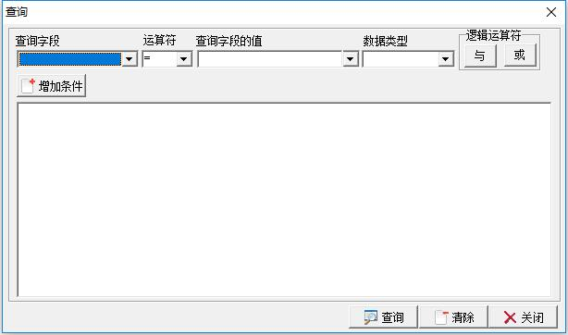
5.查询字段选择为“姓名”，查询字段的值为教师姓名，点击“增加条件按钮”后选中已增加条件后点击查询，即可查出教师职工号。

二、教师密码查询
6.重复步骤1-2，在下拉菜单中选择“教师密码查询”进入后如下图：
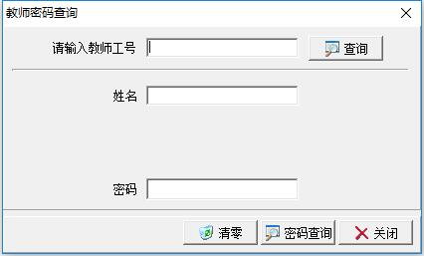
7.在“请输入教师工号”中填写五位数的教师工号，点击对话框下方的密码查询即可。

三、学生密码查询
8.重复步骤1，点击“选课管理”，在下拉菜单中选择“学生密码清零”，进入后如下图：
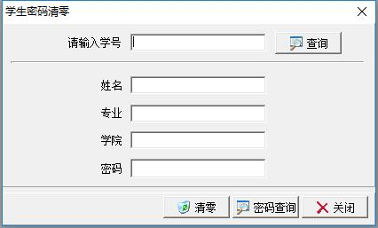
9.在“请输入学号”框中输入学生学号，点击对话框下方的密码查询即可。
注意：学生查询教务系统密码需提供学生证或有效的在校生身份证明！

